Imperialismus: Verankerung
Kapitel 4: Kritik

«Hagenbecks oberbayerische Karawane in Nubien»

Die Illustrierte Zeitung «Die Fliegenden Blätter» karikierte eine Völkerschau mit der folgenden Zeichnung. Worin besteht die Karikatur? Was karikiert sie nicht?

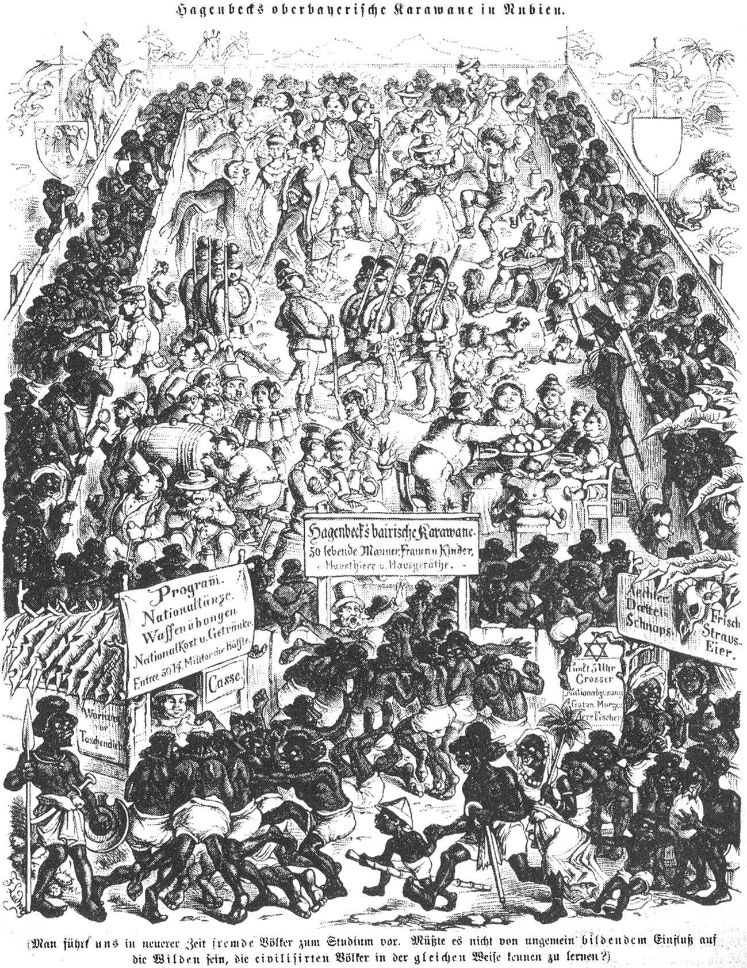

Legende: (Man führt uns in neuerer Zeit fremde Völker zum Studium vor. Müsste es nicht von ungemein bildendem Einfluss auf die Wilden sein, die civilisirten Völker in der gleichen Weise kennen zu lernen?)
Lösung und weitere Angaben

Interessant an dieser Karikatur ist, dass sie durch die Umkehr der Verhältnisse – Bayern und Bayerinnen werden in Nubien auf einer Völkerschau gezeigt – mit sehr vielen amüsanten Details den Spiess umdreht und damit aufklärend wirkt.
Andrerseits hält sie aber an den Clichés fest: Die Bayern und Bayerinnen sind auch in der Ausstellung zivilisierte Personen. Die Schwarze dagegen prügeln sich wie unerzogene Menschen um die Eintrittskarten, laufen halbnackt oder mit aufgetakelter Kleidung herum; der Mann an der Kasse ist bezeichnenderweise ein Weisser, obwohl er nach konsequenter Umkehr der Verhältnisse eigentlich ein Schwarzer sein müsste. Am Vorurteil, dass die Schwarzen als weniger zivilisiert angesehen werden als die Weissen, wird nicht gerüttelt.

Bildquelle: Wolter Stefanie: Die Vermarktung des Fremden. Frankfurt/M 2005. 140.

Trotzdem wäre es wohl vermessen, wenn wir aus heutiger Sicht Völkerschauen als eine auf den Imperialismus beschränkte Verirrung betrachten würden. Hilke Thode-Arora, welche als erste die Völkerschauen zu untersuchte, schrieb als Schlussfolgerung ihres Werks:

«Es wäre naiv, anzunehmen, dass die Menschen früherer Zeiten dümmer oder moralisch schlechter waren, als wir es heute sind. So unterliegen wir ebenso der Faszination des Fremden wie sie. Deshalb bleibt zu fragen, was sich seit der Zeit der Völkerschauen in der Betrachtungsweise fremder Kulturen geändert hat und was gleich geblieben ist. Bemerkungen voller Abscheu über die Vergangenheit wie die folgende scheinen daher nur bedingt am Platze:
‹In seiner ganzen Menschenverachtung scheint sich der europäische Kolonialismus dann jedoch in den Völkerschauen abzubilden, die gegenüber früheren Jahrhunderten, in denen sie ebenfalls vorkamen, mit gesteigerter Häufigkeit gerade während des Kolonialimperialismus des späten 19. und frühen 20. Jahrhunderts in Europa gezeigt werden.› (Harms 1984: 4)
Denn wenn auch die zeitliche Parallelität zwischen kolonialen Bestrebungen und der Blütezeit der Völkerschauen einen Zusammenhang nahelegt, so endet die Faszination des Europäers am Exotischen nicht mit dem Verlust der überseeischen Kolonien. Vielmehr hat die Schaulust heute durch moderne Verkehrsmittel und Medien andere Möglichkeiten, befriedigt zu werden. Schon Niemeyer weist darauf hin, dass ‹Völkerschau ... heute Folklore› heisse und die abnehmende Attraktivität der Völkerschauen mit dem Aufkommen des Tonfilms zusammenfiel. Durch die zunehmende Akkulturation der potentiellen Völkerschau-Teilnehmer in den zwanziger Jahren wurde es schwieriger, ein romantisches Idealbild von Ursprünglichkeit und Natürlichkeit zu vermitteln, wenn man es nicht gerade mit so drastischen Methoden wie Sarrasani versuchte. Der Film konnte dies eher leisten. Völkerschauen, die nach wie vor mit allen fünf Sinnen erlebbar sind, bietet hingegen der Tourismus. Auch hier werden den Besuchern angeblich traditionelle Kostüme, Tänze und Lebensweise präsentiert, die dies ganz offensichtlich erwarten, weil es für sie zum Bild einer fremden Kultur gehört. Die früher durch Völkerschauen vermittelte exotische Traumwelt wird dem Rezipienten heute durch Film und Fernsehen ins eigene Haus getragen oder am Ort der fremden Kultur innerhalb der einheimischen Szenerie gezeigt; die dadurch erzeugte Illusion ist noch grösser als die der bestausgestatteten Völkerschau, die ja doch mit Kulissen und einer nachgebauten Landschaft arbeitete.»

